Памятка преподавателю по проведению видеомероприятий (видеолекций, видеоконсультаций)
в ИДО НГТУ

Составители: Андрюшкова О.В., Паршукова Г.Б.
Правила проведения видеоконсультаций, видеолекций, видеоконференций (видеомероприятия) на базе компьютерного центра ИДО НГТУ 2
Организационный этап 2
Психологический настрой 2
Поведение преподавателя в кадре 2
Подготовка презентации 3
Правила создания презентации в формате MS PowerPoint 3
Этапы создания презентации в Microsoft PowerPoint 4
Интерактивная доска SMART Board 4
Работа преподавателя на интерактивной доске SMART Board 5
Краткие рекомендации по работе с интерактивной доской SMART Board 6
Дигитайзер (планшет) 7
Работа преподавателя на планшете Wacom Intuos3 7
Краткие рекомендации по работе с дигитайзером 8

Правила проведения видеоконсультаций, видеолекций, видеоконференций (видеомероприятий) на базе компьютерного центра ИДО НГТУ

Организационный этап
- Согласовать с ИДО дату и время проведения видеомероприятия.
- Уточнить место проведения (номер терминального класса).
- Если есть необходимость медийного сопровождения (презентации, видеофрагменты, звуковое сопровождение) необходимо уточнить в компьютерном центре ИДО на каком оборудовании и с помощью какого программного обеспечения это будет делаться.
- Потренируйтесь перед веб-камерой, найдите лучший для себя ракурс, освойтесь с микрофоном.
- Приходить на видеомероприятие следует заранее (минут за 15-20).
- Перед началом мероприятия следует убедиться в наличии необходимого оборудования, установить (скопировать) на компьютер/ноутбук сопровождения необходимые файлы и убедиться в их целостности и качестве воспроизведения.

Психологический настрой
  - Cосредоточьтесь на педагогической задаче.
  - Учитываете психологические особенности заданной аудитории:
- Если студент слушает видеолекцию в домашней обстановке, так сказать, в «мягких туфлях» – рекомендуемый тон общения доверительность, неофициальность;
- Если студенческая аудитория собрана в представительстве/ филиале – рекомендуемый тон общения аналогичный общению в реальной учебной аудитории.

Поведение преподавателя в кадре
  - В начале съемки постарайтесь глядеть в камеру.
  - Не пытайтесь улыбаться в начале, если не уверены, что улыбка естественна. Лучше это сделать несколько позже.
  - Держите руки подальше от лица и старайтесь не занимать их посторонними предметами.
  - Речь должна быть грамотная, четкая, выразительная, громкая. Старайтесь не употреблять профессиональных жаргонов и сокращений – студент в реальной аудитории может переспросить, а удаленный слушатель не всегда.
  - Используя возможности выразительной жестикуляции – безгласное подчёркивание и образное подкрепление речи, надо остерегаться отвлекать внимание слушателей чрезмерным жестикулированием.
  - Одежда также не должна отвлекать слушателей от информации: строгая прическа, галстук, костюм, рубашка – все должно гармонировать и соответствовать общей цветовой гамме студии:
    - если съемка происходит на однотонном заднем фоне, то нельзя одеваться в цвет самого фона – фон класса ИДО – светлый, почти белый или белый фон доски, поэтому светлая, белая блузка будет сливаться с фоном.
    - в кадре должны быть исключены мелкие детали: миниатюрные пуговицы, слишком мелкий узор (это «стробит», то есть мелькает в кадре, отчего у зрителя устают глаза).

Подготовка презентации
Презентации рассматриваются как вспомогательное дидактическое средство обучения, используемое преподавателем на лекции в качестве основного теоретического материала или комментария, дополнений и объяснений.
Под электронной лекционной презентацией понимается логически связанная последовательность слайдов, объединенная одной тематикой лекции и общими принципами оформления.
В связи с особенностями передачи видеопотока при проведении видеолекции презентация, подготовленная преподавателем, будет конвертирована в формат pdf. Особенности формата – отсутствие анимации, презентация существует как набор статичных слайдов.

Правила создания презентации в формате MS PowerPoint
При создании презентаций для сопровождения лекционных занятий желательно придерживаться определенных правил:
- Оформить титульный лист. На нем располагается: название дисциплины/курса, ФИО лектора, контактная информация.
- Привести план лекции.
- Оформить слайды в едином формате, стиле и цветовой гамме, при условии, что педагогическая технология не требует иного. Желательно оформить колонтитулы слайд-конспекта: дату и номер слайда.
- В презентации не должно быть ничего лишнего. Каждый слайд должен представлять собой звено, логически связанное с темой повествования, и работать на общую идею презентации.
- Анимацию можно не использовать, так как при видеотрансляции она невозможна.
- Доводка презентации производится после просмотра окончательной версии. Возможно, при окончательном просмотре вам придется поменять местами некоторые слайды для создания более логичной структуры презентации или внести другие коррективы.
- Презентация должна заканчиваться итоговым слайдом, на котором следует поместить основные выводы лекции, список литературы для самостоятельного изучения темы.

Этапы создания презентации в Microsoft PowerPoint
- Создание структуры презентации (согласно выбранному педагогическому сценарию);
- Добавление новых слайдов и их содержимого;
- Выбор разметки слайдов;
- Выбор общего оформления;
- Изменение цветовой схемы при необходимости;
- Пилотный просмотр презентации.

Примечания. Более детально ознакомиться с основными правилами по созданию презентации в Microsoft PowerPoint можно по адресам:
  - http://www.intuit.ru/department/office/odpr/35/
  - http://courses.edu.nstu.ru/index.php?show=155&curs=162

Интерактивная доска SMART Board
Во всем мире интерактивные доски используются в образовательной сфере, они могут применяться на любых учебных занятиях и при преподавании любых дисциплин/курсов. В ИДО НГТУ используется Интерактивная доска SMART Board серия 600.
Интерактивная доска SMART Board - это сенсорный дисплей, работающий, как часть системы, в которую также входят компьютер и мультимедийный проектор:
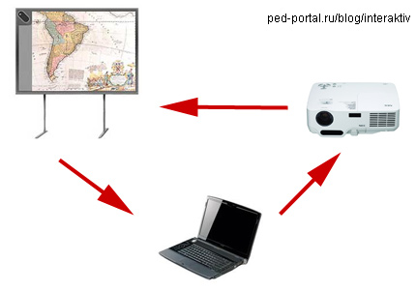

- Компьютер передает сигнал (изображение) на проектор.
- Проектор передает изображение на интерактивную доску.
Интерактивные доски бывают прямой и обратной проекции. При прямой — проектор помещается перед доской на подставке или на потолке. При обратной — проектор устанавливается за доской. В ИДО НГТУ используется доска прямой проекции.
Интерактивная доска работает одновременно и как обычный экран, и как устройство управления компьютером (в т.ч. программными приложениями). Управлять компьютером можно, прикасаясь к поверхности доски.

Работа преподавателя на интерактивной доске SMART Board
С любой, открытой на компьютере программой, можно работать прямо на интерактивной доске (создавать и удалять комментарии, использовать электронные маркеры и резинку, которые находятся на лотке, а так же различные инструменты, доступные в программе SMART Notebook либо комбинацию того и другого).
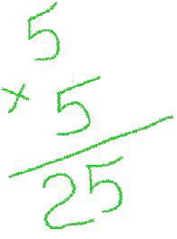
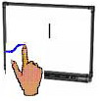

Палец работает как мышь: прикосновение к поверхности интерактивной доски SMART Board равносильно щелчку левой кнопкой мыши. Сигнал с доски передается на компьютер с помощью кабеля или через инфракрасную связь, а интерпретируются специальным программным обеспечением, которое установлено на компьютере.

Краткие рекомендации по работе с интерактивной доской SMART Board
- Перед началом работы интерактивная доска подключается к компьютеру и проектору.
- Во время видеолекции преподаватель управляет компьютером через касание экрана доски.
- Окончив лекцию, преподаватель может сохранить все записи для последующего использования.

Основные возможные действия преподавателя при использовании интерактивных досок на видеолекции:
- Использование интерактивной доски как обычной, но с возможностью сохранить результат, распечатать изображение на доске на принтере и т.д.
- Создание пометок и записей поверх выводимых на экран изображений
- Редактирование любых документов или изображений на экране, использование любых пометок
- Изменение текста в выводимых на экране документах, используя виртуальную клавиатуру, которая настраивается в программном обеспечении доски
- Сохранение на компьютере в специальном файле всех пометок, которые преподаватель делает во время лекции (практики), для дальнейшей демонстрации на других занятиях или через интернет
- Демонстрация веб-сайтов через интерактивную доску всем слушателям
- Демонстрация учебных видеороликов
- Создание рисунков на интерактивной доске без использования компьютерной мыши
- Создание рисунков, схем и карт во время проведения лекции, которые можно использовать на следующих занятиях, что экономит время на занятии
- При соответствующем программном обеспечении администратор может выводить на экран интерактивной доски изображение монитора/видеокамеры любого представительства.
Примечания. Более детально ознакомиться с возможностями интерактивных досок можно по адресам:
- http://www.smartboard.ru/view_s321_mid_r321_1130153840.htm
- http://www.smartboard.com.ua/ru/practice/16.htm

Дигитайзер (планшет)
По сути, дигитайзер (планшет) это мини-интерактивная доска, (только изображение появляется на экране компьютера). Возможно и совместное использование планшета и интерактивной доски.
Дигитайзер (планшет) это устройство для ввода рисунков и записей от руки непосредственно в компьютер. Он применяется для создания изображений на компьютере, способом, максимально приближенным к тому, как создаются изображения на бумаге. Кроме того, его удобно использовать для переноса (отрисовки) уже готовых изображений в компьютер, т.е. дигитайзер является кодирующим устройством, которое обеспечивает ввод двумерного, полутонового, а также трехмерного изображения в компьютер применяется в областях мультипликации, инженерном проектировании и т.д.
Обычно дигитайзер состоит из пера и плоского планшета, чувствительного к нажатию пера. В ИДО НГТУ используется планшет Wacom Intuos3 A3 Wide на основе электромагнитного резонанса, когда сетка излучает, а курсор отражает сигнал. В комплекте к планшету имеется перо.

Работа преподавателя на планшете Wacom Intuos3
- Перед началом работы планшет подключается к компьютеру и проектору.
- Во время видеолекции преподаватель использует подключенный планшет и перо для создания записей и рисунков в открытом программном приложении, которое отображается на экране компьютера и передается на интерактивную доску. Окончив лекцию, преподаватель может сохранить все записи для последующего использования.
- Использовать планшет вовремя трансляции видеолекции удобнее потому, что если подходить к доске (интерактивная доска ИДО НГТУ является доской прямой проекции), то фигура преподавателя заслоняет луч проектора, что затрудняет просмотр демонстрируемой информации.

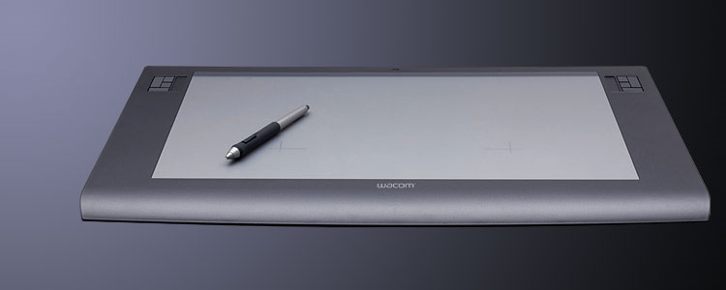
Краткие рекомендации по работе с дигитайзером

Основные возможные действия преподавателя при использовании дигитайзера (планшета) на видеолекции:
- Для подключения планшета к компьютеру обычно используется последовательный порт (USB-порт). В рамках проведения видеолекции компьютер параллельно подключается к интерактивной доске, что позволяет транслировать созданное на планшете на доску.
- Преподаватель может подготовить в своей презентации несколько пустых слайдов и при демонстрации презентации использовать их как «чистую доску». Такие пустые слайды следует вставить в тех местах презентации, где логично долгое объяснение с использованием рисунков, написанием формул и т.д., то есть там, где в реальной аудитории преподаватель будет использовать доску.
- Преподаватель может использовать планшет и перо в качестве «рабочего инструмента» художника, т.е. создавать необходимые рисунки.
- Во время лекции преподаватель может создавать необходимые рукописные записи, например, записывать формулы, создание которых средствами клавиатуры затруднено.
- Перо и его отражение на экране может быть использовано и в качестве простого «целеуказателя» или ластика.
Примечания. Более детально ознакомиться с возможностями дигитайзеров можно по адресам:
- http://wacom.ru/
- http://www.wacom.ru/
- http://www.foroffice.ru/products/description/25356.html

